ЛЕКЦИЮ ПРОЧИТАТЬ
Тема: «Западноевропейский иррационализм.
Философия жизни»

(Лекция для ТЕТРАДИ С КОНСПЕКТАМИ на стр.8)

Во второй половине XIX века произошли значительные изменения в философской мысли – упадок классических представлений.
Классическая философия – это представление Гегеля, что в основе мира и человеческой деятельности лежит разум. Мироздание – это различные формы существования Мирового Разума. Всё нас окружающее – это его воплощения, проявления и потому в мире всё разумно.
Но не закончились «вечные вопросы» - разве разумны преступления, насилие, ужасы, которые натворили на земле? Так ли разумна человеческая деятельность? Может в основе мироздания лежит не разум, а что-то другое? Такие идеи получили название неклассические.
Видя вокруг себя много неразумного и безумного, мы можем предположить, что разум – не единственная характеристика мира, а только малая его часть. Разумность играет слишком маленькую роль. Если бы жизнь была полностью разумной, то все давно были бы счастливы. Получается, что жизнь шире и больше разума.
Гегелевская философия разума сменилась философией жизни.
Что такое жизнь? Это нечто целое и единое. В ней много слагаемых, но они все взаимосвязаны, переплетены и проникают друг в друга, образуя органическое единство.
Например, дерево. Оно состоит из корней, ствола, ветвей, листвы. Но дерево – это не просто сумма составляющих его частей. Оно – их органическое единство. Если мы разберём его на составляющие – ветви, корни, листья и т.д., из него уйдёт жизнь. Так же любой предмет, разложенный на части, теряет жизнь.
Жизнь человеческая – это и воля, и желания, и эмоции, и интеллект – это всё вместе. Целостность и неразделённость – черта любой жизни.
А основной особенностью нашего разума является то, что для понимания целостности вещи ему необходимо её разобрать её на составляющие. Любая жизнь убивается таким разложением, предмет перестаёт быть самим собой. Разум оказывает себе дурную услугу: разбивая то, что он хочет изучить, на части, он получает не исследуемую вещь, а мёртвый набор элементов, в котором нет ничего от первоначальной целостности и подлинности. Получается, что жизнь постоянно ускользает от разума и не способен её постичь, т.к. своей деятельностью только умертвляет то, на что направлены его познавательные усилия.
Наука, построенная на разуме, тоже не в состоянии проникнуть в реальность.
Научное познание, разбивая изучаемое на части, упускает главное, за сплетением корней и ветвей не видит леса. В учебниках психологии, например, одна глава посвящена воображению, другая – памяти, третья – эмоциям. И человеческая душа остаётся непостижимой – простым набором психических свойств...
Значит, жизнь по своей природе иррациональна (неразумна), и надо искать иные, нерассудочные формы постижения действительности, которые позволят увидеть целое.
Например, интуиция – способность обнаружения истины без обоснований и доказательств. Когда постигаешь и понимаешь полностью.
Озарение - каким образом оно происходит, неизвестно, т.к. не подчиняется никаким законам. Интуиция характерна для искусства – художник никогда не анализирует, он пытается уловить предмет, какой он есть. Это тоже разновидность познания.
Философия жизни представляет собой направление, объединяющие различные учения, схожие между собой в общих положениях.
Одними из наиболее значительных её представителей являются немецкие философы Артур Шопенгауэр, Фридрих Ницше.

Артур Шопенгауэр («Во всём таится мировая воля») 1788-1860

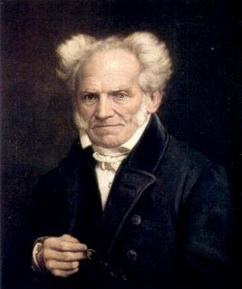
Немецкий мыслитель.
Основной философский труд — «Мир как воля и представление».
В основе мира, говорил он, находится не разум, а нечто нелогичное, неподвластное уму, бессознательное и иррациональное – воля. Поэтому так много неразумного, случайного. Воля – это желания, инстинкты, страсти, порывы, настроения, чувства, бессознательные побуждения, безотчётные стремления, никем не контролируемые действия. У неё нет вопросов зачем, почему, с какой целью. У неё нет целей, причин, мотивов, любых разумных обоснований.
Когда сорная трава устремляется к солнцу, заглушая культурные растения, разве она руководствуется какой-то разумной необходимостью? Нет. Она растёт по заложенному в ней слепому инстинкту жизни или воле к жизни. Когда лев в пустыне пожирает антилопу, он действует по осознанному мотиву? Нет. Он проявляет так волю к жизни. И так можно сказать обо всём живом на земле.
Это касается и человека. У него есть разум, и ему кажется, что он действует не по инстинктам, а разумно. Но это иллюзия, говорит, Шопенгауэр. Если человек разумен, зачем он тогда лжёт, подличает, предаёт? Человек руководствуется не разумными основаниями, а слепой неразумной волей. Волей к жизни, бессознательным желанием жить, стремлением существовать во что бы то ни стало, причём жить как можно лучше, пусть даже за счёт страданий себе подобных.
Значит, воля – везде. По Гегелю мир – это разум, по Шопенгауэру – воля.
Нам кажется, что мы поступаем сознательно и свободно, на самом деле нами руководит и направляет собственная воля, помимо нашего разума. Мы – её рабы, исполняющие все прихоти и капризы. Это воля превращает нашу жизнь в вечную борьбу и напряжение: мы постоянно к чему-то стремимся, чего-то избегаем, вынуждены постоянно куда-то спешить, на что-то надеяться, чего-то бояться. Воля не на секунду не оставляет нас в покое, наполняя жизнь агрессией, ненавистью, отчаянием. Мы себе не принадлежим.
Воззрения Шопенгауэра – это печальный и мрачный фатализм.
Какой выход из столь удручающей ситуации? Воле надо сознательно противостоять. Как это сделать? Отказаться от собственных желаний, уменьшит потребности, ни к чему не стремиться, не потакать воле, а отказывать ей во всём. Таким способом можно получит спокойствие в жизни и апатию. Отказ от желаний – это аскетизм. Он характерен для буддизма. Шопенгауэр был хорошо знаком с религиозно-философскими учениями Древней Индии и Китая. Аскетическое поведение, считал он, позволит нам избежать борьбы, напряжения и страданий, подавит волю к жизни. Не будет счастья, но ничего лучшего в несовершенном и неразумном мире нам не предложено.
Фридрих Ницше (Переоценка ценностей) 1844-1900

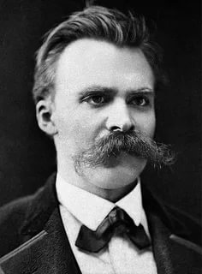
Немецкий мыслитель.
Мир, тоже говорит Ницше, не разумность и упорядоченность, а беспорядок и сплошная случайность.
Мироздание – это хаос. В нём не на что ориентироваться, не на что опереться. В нём отсутствуют нормы правила и законы. Это значит, что действовать можно как угодно. Никто никому ничего не должен, ничем не обязан, волен делать всё, что заблагорассудится. Если нет ничего истинного и всё можно, значит, всё дозволено, говорит Ницше. Волю человека Ницше называет волей к власти.
Т.е. волю к силе, могуществу, волю к мощной, яростной жизни. В этом – главное отличие идей Ницше от взглядов Шопенгауэра. Если Шопенгауэр считал волю к жизни главной бедой, приносящей страдания, и призывал её уничтожить, то Ницше, наоборот, говорил, что воля к власти (жизни) – несомненное благо и её надо всячески развивать и лелеять. Не гасить, а раздувать нашу волю до максимальных пределов. Чем сильнее воля к власти, тем полноценнее и значимее наша жизнь. Жизнь, полная приключений и опасностей, борьбы и напряжения, азарта и риска, отваги и мужества, страданий и стойкости закаляет человека, делает его сильным и независимым, гордым и самодостаточным. Он никогда не будет ни о чём просить, никогда не станет бояться, превратится в господина своей судьбы и сможет властвовать над другими. Он сделает всё, что захочет, возьмёт у жизни всё, что ему потребуется. Чувство вины и сострадания ему чужды. Он не понимает что такое добро и зло, что значит можно, а что – нельзя. Он считает, что можно всё, на что способен человек. Он видит порок там, где слабость.
Для такого человека добро и зло – это пустые выдумки, которые сочинили слабые, чтобы сдержать агрессию сильных. Надо, говорит Ницше, пересмотреть все ценности, идеалы и нормы поведения. Следует понять, что никаких правил и норм нет, есть только одно правило, закон – сила: если ты силён – делай всё, что хочешь, если слаб – уйди с дороги и уступи жизненное пространство сильному. Если силён – съешь любого себе подобного, если слаб – пеняй на себя и не стони, если кто-то станет пожирать тебя.
Идеал Ницше – это сверхчеловек, «белокурая бестия» (книга «Так говорил Заратустра»), который дерзко и независимо идёт по жизни, сокрушая все общепринятые установки, вековые привычки, взгляды и идеалы. Бога, с точки зрения такого сверхчеловека, нет, потому что он сам себе бог. Религия для него – это мораль трусливых и слабых, которые сами не могут ничего сделать и просят что-то у нереального, вымышленного Бога. Эти люди – раса рабов. Их философия – это выдумки о добре, нравственности, справедливости и т.п. Таких людей большинство. Им противостоит малочисленная раса господ, философией которых является сила, могущество и воля к власти. Призвание этой расы – господство над всеми остальными, а основное ремесло – война.
Сам Фридрих Ницше не был сверхчеловеком и отличался мирным характером. Он не стремился властвовать над другими людьми. Но его философские идеи пришлись кстати фашистскому третьему рейху и стали (в искажённом и примитивном) важной составной частью нацисткой идеологии.

Зигмунд Фрейд (Сознание ли движет человеком?) 1856 -1939
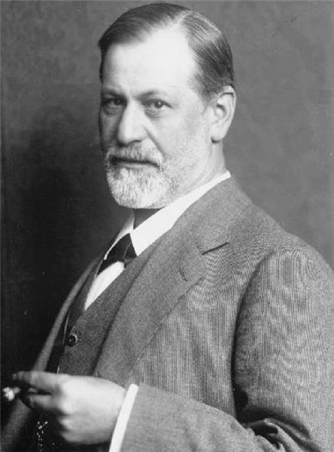 Австрийский учёный, врач, психолог.
Основные работы: «Лекции по введению в психоанализ»,«Я и Оно», «О психоанализе».
В XIX веке в философии прозвучало утверждение, что мир и человек, скорее всего, неразумны. А в науке – психологии (от греч. «психе» - душа, «логос» - наука) первым усомнился в разумной природе человека Зигмунд Фрейд.
Нам кажется, говорит он, что человек всегда поступает разумно, логично, может мотивировать свои поступки. Но наука считает человека существом, прежде всего, биологическим. И этого биологического, природного в человеке гораздо больше, считал Фрейд, чем культурного, или социального. Биологическое в человеке представляют инстинкты. Фрейд назвал их – область бессознательного. Оно у нас есть, но мы его не осознаём и не понимаем, что оно существует.
Если представить айсберг, то бессознательное - это невидимая, скрытая часть, а разум или сознание – то, что над водой.
Бессознательное в человеке – это совокупность природных первобытных инстинктов, унаследованных от животных предков. Эти инстинкты и определяют человеческие чувства, желания, мысли, поступки. И в бессознательном надо искать истинную причину деятельности человека.
Из всех бессознательных инстинктов наиболее сильной является половая, или сексуальная, страсть – либидо. В ней сконцентрирована вся жизненная энергия человека. Но, живя в обществе, человек не может удовлетворить все свои сексуальные желания, он должен сознательно их ограничивать, подавлять, бороться с ними. Его половая энергия устремляется в другое русло – художественное творчество, научный поиск, спорт, общественно-политические движения... Такое вытеснение называется сублимацией.
Другим сильным инстинктом является влечение к разрушению, или инстинкт смерти, который находит выражение в войнах, преступлениях.
Сексуальный инстинкт (в греч. - эрос) и инстинкт смерти (в греч. - танатос) Фрейд называет термином «Оно».
Общественные нормы и законы учёный обозначает – «Сверх-Я».
Само же человеческое сознание именует словом «Я» (в кружочке).
Механизм взаимодействия этих трёх составляющих:

СВЕРХ-Я

ОНО

Человеческое сознание вынуждено раздваиваться между бессознательными инстинктами и общественными ограничениями, т.е. между биологическими желаниями и моральными нормами общества, в котором живёт.
Проще: хочет, а сделать нельзя. Нужно или подавить желание, или пренебречь нормами. На этой почве могут возникнуть психические расстройства.
Фрейд разработал особый метод лечения психических заболеваний, который получил название психоанализ (от греч. «психе» - душа, «аналюо» - развязывать), т.е. развязывание, освобождение души.
Суть: врач в длительной беседе выясняет истинную причину психического расстройства (чаще это подавленные сексуальные желания), показывает ему эти причины, и пациент, понимая их, сам может справиться с болезнью, потому что с видимым врагом бороться легче.
Идеи Фрейда потрясли Европу, вызвали острую критику, завоевали популярность и положили начало новому направлению в психологии.

Экзистенциализм (Я во всём виноват и за всё отвечаю)
Родоначальник – датский философ Сёрн Кьеркегор (1813 - 1855)
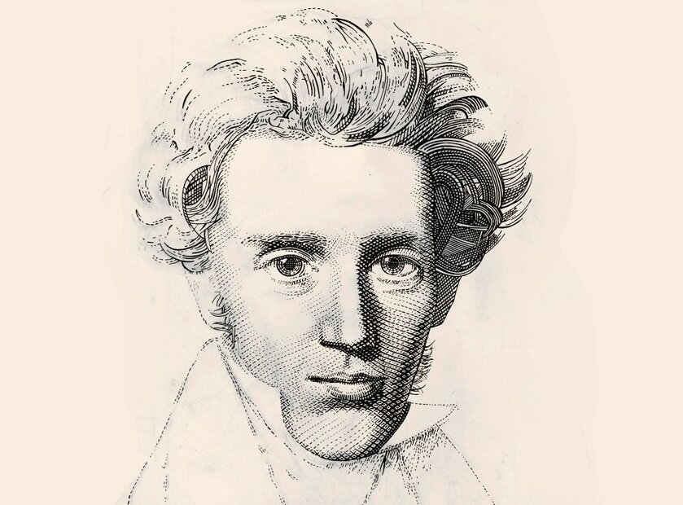
Основные работы: «Понятие страха», «Философские крохи».
В ряду основных мыслей его было утверждение, что существование всегда индивидуально. Нет человека вообще, нет женщины вообще, нет мужчины вообще, нет китайца вообще, древнего грека, современного американца и т.д. Есть только реальные отдельные люди.
Реальное существование – экзистенция. Каждый человек в силу своей единичности уникален и неповторим и потому является высшей ценностью и настоящим предметом философского внимания.
Изучение экзистенции – индивидуального существования – это изучение жизни. А как её можно изучать? Нельзя же её наблюдать со стороны. Любая вещь понимается лучше через свою противоположность. Например, день – благодаря ночи. Значит, жизнь раскрывается перед лицом смерти.
Почему человек задумывается о смысле жизни? Потому что есть смерть. В чём он заключается? Зачем жить, если всё равно умру. Что мне делать в отпущенное время, чтобы моя жизнь что-то из себя представляла, была чем-то? Что делать – суть всякого вопроса о смысле жизни. Вопрос человеческий, т.к. только он знает о своей смерти. Животные тоже смертны, но не знают об этом, потому они безмятежны. Между природой и богом находится самое трагическое существо, которому достался наиболее незавидный удел: быть смертным и знать об этом. Неудивительно, что человек постоянно стремится убежать от смерти: активно живёт, ставит перед собой цели, радуется, негодует, печалится, надеется, постоянно что-то делает, борется. Человек живёт, как будто смерти вовсе нет, а если и будет, то не с ним, если с ним, то нескоро, а может и вообще не будет. Мы как бы отрицаем смерть каждым полноценным жизнеутверждающим днём своего существования.
Всё умирает на земле и море,
Но человек суровей осуждён:
Он должен знать о смертном приговоре,
Подписанном, когда он был рождён.
Но, сознавая жизни быстротечность,
Он так живёт – наперекор всему, -
Как будто жить рассчитывает вечность
И этот мир принадлежит ему
С.Я. Маршак
Получается, что человек стремится сделать невозможное, совершить нереальное.
Эту трагическую сущность хорошо уловили и выразили в мифах древние греки.
Например, Сизиф, который был осуждён богами вкатывать в гору тяжёлый камень. А дочери царя Даная должны были в подземном царстве Аида бесконечно наполнять водой с помощью ковшиков бездонный сосуд. Герой Тантал стоял по пояс в воде, томим жаждой и голодом.
Но откуда у нас знание о смерти? От разумной нашей организации. Человек один знает, что такое хорошо и что такое плохо. Тигр съесть брошенного к нему в клетку цыплёнка, не задумываясь о том хорошо ли это. Им руководит инстинкт. Он не виноват, т.к. лишён выбора. И только человек всегда выбирает и отвечает за всё совершаемое им. И он пытается избавиться от чувства вины, растворяясь в обществе, утешая себя, что все умрут и совершают разные проступки. Но раствориться в массе людей невозможно.
Свою жизнь – экзистенцию – можно прожить только самому. Её никому не передашь, она всегда с тобой, никто не может умереть вместо тебя. Ты один на один сл своей жизнью. В этом смысле каждый из нас безысходно одинок. Не лучше ли не убегать от себя, а открыто посмотреть в лицо собственной экзистенции и прожить свою жизнь так, чтобы быть оправданным перед её неизбежным концом?

Позитивизм (Философия – служанка науки)
В XIX веке существовали и другие течения, критиковавшие классические философские теории.
Родоначальник французский философ Огюст Конт (1798-1857) – сравнивал результаты деятельности науки и философии. Частные науки позволили проникнуть во многие тайны природы, уровень знаний людей благодаря им увеличился.
С философией наоборот: откуда взялся мир, и по каким законам работает, неизвестно. Мы ничего не можем сказать о будущем, и не знаем, в чём смысл жизни. Философские ответы неопределённы и не утвердительны. Зачем философия?
Такое воззрение получило название позитивизм.
Философия должна стать исследованием научного знания. Должна стать служанкой науки. Позитивизм – «новая» философия, которая опирается только на конкретные научные утверждения, поддающиеся проверке.
Огюст Конт утверждал, что сущность вещей для нас навсегда сокрыта и в принципе невозможно сказать, каков мир сам по себе. Нам известно только то, каким мы его видим. Значит, не следует претендовать на постижение мира, можно говорить лишь о наших впечатлениях о нём. Достаточно того, что мы можем ориентироваться в действительности, а большего не требуется.

Прагматизм (Где польза – там истина)
Основатель американский философ Чарльз Пирс (1839-1914)
Главная мысль - истинно то, что полезно для нас.
Прагматизм – это философия, которая не ставит задачи исследовать мир, а призывает считать истиной то, что ведёт к успеху, благополучию и процветанию.
Объективная действительность непознаваема, говорят прагматики.
Не смешно ли пытаться преодолеть пропасть между двумя мирами? Не проще ли принять такое положение вещей, какое оно есть? Если моя вера в реальный мир помогает мне жить, приводит к поставленной цели, является полезной для меня, значит, она истинна.
Поскольку мир непознаваем, мы имеем полное право представлять его себе каким угодно. Если о существующем невозможно ничего знать, будем просто верить в любую гипотезу.
Например, одного желания, чтобы Бог был, достаточно для веры в Бога.
Понятно, что мы будем верить в то, что для нас полезно, удобно и выгодно. Значит, наука должна быть не знанием о реальности, а ящиком с инструментами.
Конечно, при данном воззрении мы не проникнем в тайны природы, вечные связи и законы мироздания, но разве нельзя жить, не имея окончательных знаний о мире? Вполне возможно прожить и быть счастливым. Найдите хотя бы одного человека, который, просыпаясь, думал бы о происхождении мира, вечных его тайнах и судьбах человечества, и считал бы день потерянным, если бы ему не удалось ответить на эти глобальные вопросы... (Хотя люди очень разные, и кому-то это очень важно и интересно).

ЛЕКЦИЮ ПЕРЕПИСАТЬ В ТЕТРАДЬ С КОНСПЕКТАМИ
Тема: «Западноевропейский иррационализм»

Во второй половине XIX века произошли изменения в философской мысли: пришло понимание, что жизнь не всегда разумна и рациональна. По своей природе она иррациональна, т.е. построена по иным принципам, нежели разум и поэтому неподвластна ему.
В философии утвердился иррационализм (неразумный) – на место разума ставится воля, жизнь, существование, бессознательное.
Его представители: Артур Шопенгауэр, Фридриха Ницше, Зигмунд Фрейд, Сёрн Кьеркегор.
Основные направления: философия жизни, фрейдизм и экзистенциализм.

Артур Шопенгауэр (1788-1860).

Немецкий философ. Поклонник Канта (учение Гегеля им было не принято), мизантроп (тот, кто избегает общества людей, наслаждается человеконенавистничеством).
Получил прозвище «философ пессимизма».
Основной философский труд — «Мир как воля и представление» (1819).
В нем он писал, что мир неразумен, неупорядочен, нелогичен. Им управляет неразумная слепая воля.
У неё два свойства:
1). желание быть (инстинкт самосохранения)
2). инстинкт продолжения рода
Человеком также правит не разум, а воля к жизни, стремящаяся к удовлетворению желаний. Поскольку далеко не всё из них можно удовлетворить, человеку суждено постоянно к чему-то стремиться, на что-то надеяться, куда-то спешить, чего-то бояться... Воля не оставляет его в покое.
Выход, по мнению Шопенгауэра, в сознательном подавлении этой воли: отказе от собственных желаний, уменьшении потребностей и стремлений - в аскетизме.

Фридрих Вильгельм Ницше (1844-1900).

Немецкий философ. Также считал, что миром правит не разум, а воля к власти, к силе, могуществу, к полноценной, яростной жизни. И её надо не подавлять, а надо всячески поощрять.
Жизнь должна быть полна приключений, опасностей, борьбы, напряжений, азарта, риска, отваги, мужества, страданий и стойкости закаляет человека, его волю, делает его независимым, гордым и самодостаточным, господином собственной судьбы. Необходимым условием успеха Ницше считал трудности.
Жизнь нельзя понять разумом, её можно лишь переживать. Наиболее ярко она проявляется в страстях, желаниях, экстазе, инстинкте самосохранения, творчестве и т.п.
Идеал Ницше (книга «Так говорил Заратустра») – сверхчеловек («белокурая бестия»). Он дерзко и независимо идёт по жизни, сокрушая общепринятые привычки и идеалы. Он сам себе Бог.
Основные черты сверхчеловека:
1). духовное творчество
2). полная концентрация воли на достижении цели
3). сверхиндивидуализм - неприятие позиции «как все»
4). яркая индивидуальность
5). самосовершенствование
6). оптимизм
7). ответственность за все.

Ницше – антихристианин. Он считает, что христианство воспевает ценности людей со слабой волей. Для него оно – символ ханжества и лицемерия. Бог - это выдумка слабаков:
"Бог умер".
Необходимо отказаться от лживых норм и реализовать свою «волю к власти», т.е. начать жить полной жизнью. В этом Ницше усматривал путь к человеку будущего – «сверхчеловеку».

Зигмунд Фрейд (1856-1939).

Австрийский психоаналитик, основатель психоанализа.
Основные работы: «Лекции по введению в психоанализ»,«Я и Оно», «О психоанализе».
Ввёл в философию понятие бессознательное.
Бессознательное в человеке – это его природные качества, первобытные инстинкты, унаследованные от животных предков. Они определяют человеческие желания, мысли и поступки.
По Фрейду жизнь и деятельность человека объясняются взаимодействием трёх слоёв психики:
1). бессознательная инстинктивная область – «Оно» - сексуальный инстинкт (эрос) и инстинкт смерти (танатос);
2). общественные нормы и законы – «сверх-Я»;
3). человеческое сознание – «Я».
Т.е. человеческое сознание всегда раздваивается: человек вынужден или подавлять свои желания, или пренебрегать общественными нормами.
На этой почве могут возникать различные психические расстройства. Метод психоанализа («развязывание») помогает их побороть.

Экзистенциализм (существование) – философское течение, выдвигающее на первый план уникальность человеческого бытия.
Представители – датский философ Сёрен Кьерекгор (основные работы: «Понятие страха», «Философские крохи»), французские философы Альбер Камю и Жан-Поль Сартр, немецкие философы Мартин Хайдеггер и Карл Яспер.
Они утверждали, что подлинной реальностью является только индивидуальное существование (экзистенция). Каждый человек уникален и неповторим и потому его экзистенция (конкретная жизнь) является предметом философского внимания.
Жизнь лучше понимается через свою противоположность – смерть.
В пограничных ситуациях (перед лицом смерти, в моменты глубоких душевных потрясений) многое, казавшееся важным (карьера, богатство и т.д.), становится бессмысленными. Человеку раскрывается его сущность.
Человек обречён на свободу и одиночество. Свобода подразумевает личную ответственность за каждый поступок. Одиночество раскрывается в смерти, ибо никто не может умереть вместо другого, каждый уходит из жизни сам.
Свою индивидуальную жизнь (экзистенцию) не передашь другому. Надо прожить её так, чтобы быть оправданным перед её быстротечностью и неизбежным концом.
Экзистенциализм – философия конкретного, обособленного человека.

